**Депутат**

**Совета Большецильнинского сельского поселения**

**Дрожжановского муниципального района**

**Республики Татарстан пятого созыва**

**по Большецильнинскому одномандатному избирательному округу № 2**

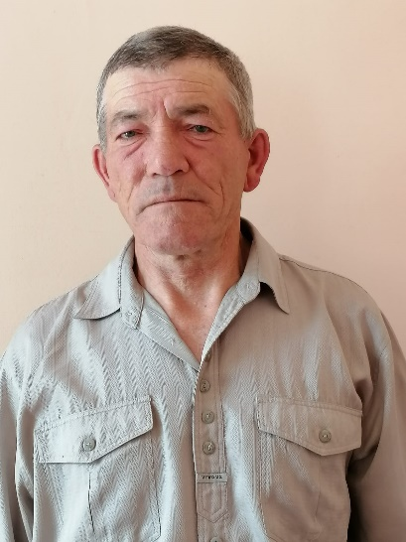

|  |  |
| --- | --- |
| **Фатхуллов**  **Рафик**  **Зайтунович**  **Фатхуллов**  **Рәфик**  **Зәйтүн улы** | 30.10.1964 года рождения; место жительства: Республика Татарстан, Дрожжановский район, село Большая Цильна; Место работы: крестьянское (фермерское) хозяйство «Бикчуров Р.А.», заведующий складом; выдвинут: самовыдвижение |
| 30.10.1964 елда туган; яшәү урыны: Татарстан Республикасы, Чүпрәле районы, Зур Чынлы авылы; эш урыны: «Бикчуров Р.А.» крестьян (фермер) хуҗалыгы, склад мөдире; бәйсез кандидат |